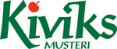

PRESSINFORMATION november 2009

Naturens bästa i ny smak

Kiviks Musteri har samlat goda, hälsosamma drycker fyllda med smak och vitaminer i en egen serie kallad Naturens Bästa. Nu är det dags för ännu en smak i serien – Morot.

Under den mörka årstiden behöver vi påfyllning av vitaminförrådet. Då passar det bra att dricka ett glas morotsjuice. Fylld av både vitaminer och karotin. Morotssaften är balanserad med apelsin och citron för att ge en friskare smak.

Naturens Bästa finns i ytterligare sju smaker; Blåbär, Tomat, Havtorn, Svart Vinbär, Tranbär, Granatäpple och Katrinplommon.
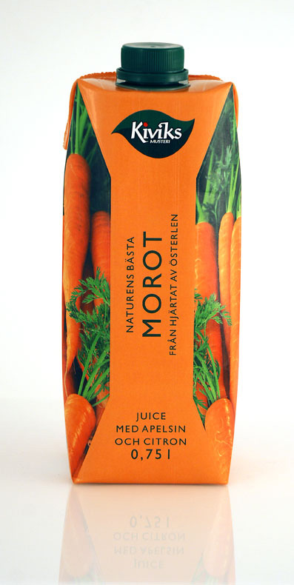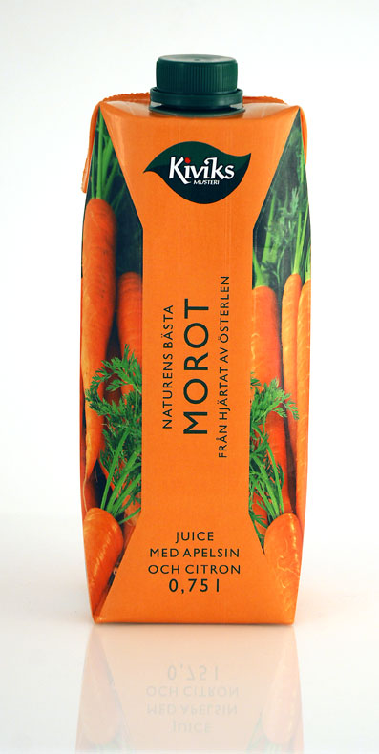

Naturens Bästa säljs i dagligvaruhandeln i 75 cl Tetra Prisma och kostar ca 22 kronor.

För ytterligare information kontakta
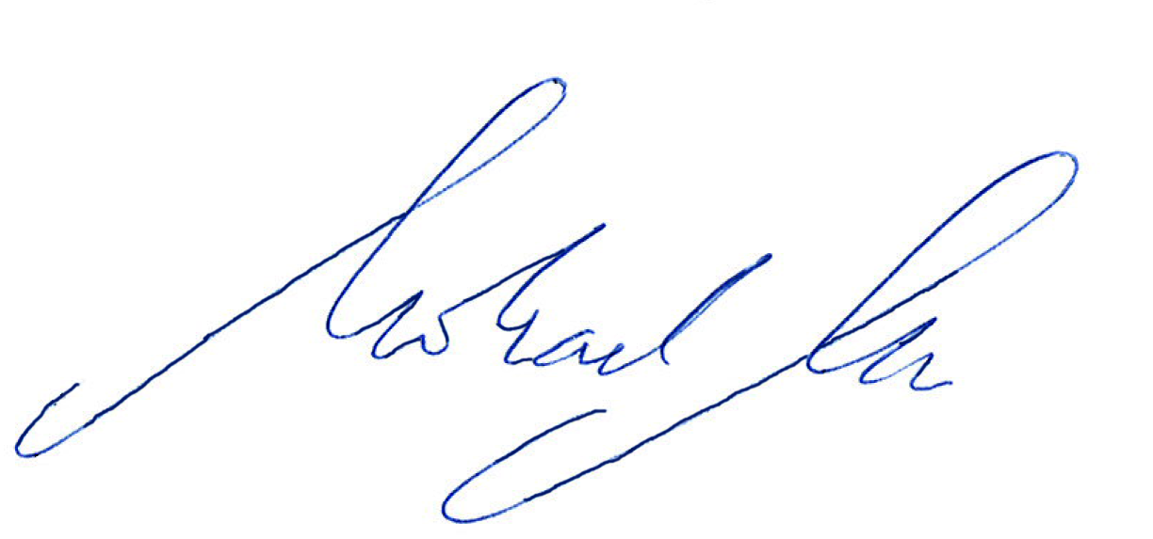
Mikael Ek
Marknadschef
Kiviks Musteri AB
Tel: 0414-719 00
e-mail: mikael.ek@kiviksmusteri.se

för bilder: http://www.kiviks.se/press.

Kiviks Musteri AB ingår i det familjeägda Kivik Holding, som drivs av fjärde generationen Åkesson.
Musteriet ligger kvar på sin ursprungliga plats, mitt bland äppelodlingarna på Österlen. I koncernen
ingår även Åkesson Vin och Kronovalls Vinslott.

